**Автономный пожарный извещатель сделает ваш дом безопаснее**

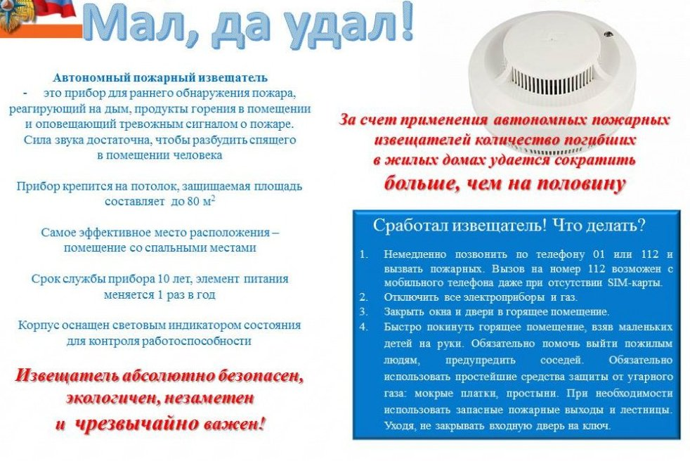

Очень часто человек после напряжённого рабочего дня, поставив разогреваться на плиту пищу, включает телевизор, закуривает сигарету и, удобно устроившись в кресле, засыпает…

Во сне человек не чувствует запаха дыма и поэтому наиболее беззащитен. Своевременно обнаружить загорание и тем самым предотвратить пожар, гибель людей и материальный ущерб можно, установив в квартире автономный пожарный извещатель.

Автономные пожарные извещатели чувствительны даже к незначительному задымлению в помещении, и именно это способствует быстрому обнаружению возгорания на ранней стадии его развития. При появлении дыма извещатели издают тональный звуковой сигнал, который способен оповестить и даже разбудить спящего человека.

Устройство совершенно не портит интерьера, крепится на потолке жилой комнаты при помощи шурупов, работает от батареек. Подходит для жилых домов, квартир, дач и гаражей.

Автономный пожарный извещатель прост в эксплуатации и не требует обслуживания в специализированной организации, его можно приобрести и установить самостоятельно.

Установив такой прибор в своем жилье, вы обезопасите не только имущество, но и свою жизнь.

Номера телефонов вызова пожарной охраны: 01, 101, 112, 83913667363

ПЧ 232 п.Краснокаменск